Praktijkboek natuurkundedidactiek | vmbo en onderbouw havo/vwo

2 Lesonderdelen
2.3 Leerstof aanbieden
2.3.1 Begrippen en regels
Opleidingsactiviteit | Werkblad

Drieluiken

1 Oriënteren
Voor het aanleren van abstracte begrippen zoals ‘stroomkring’ gebruik je vaak voorbeeldsituaties. Die voorbeeldsituaties kunnen ontleend zijn aan het dagelijks leven, maar kunnen ook bestaan uit speciaal voor onderwijsdoeleinden ontwikkelde demonstratie- of practicumproeven. In het eerste geval spreken we van praktijksituaties, en in het tweede geval van laboratoriumsituaties. Laboratoriumsituaties zijn meetstal minder complex en beter te begrijpen dan praktijksituaties, en kunnen daarom dienst doen als `brug` tussen praktijk en theorie. Het taalgebruik is afhankelijk van het communicatieniveau: leefwereld, laboratorium of theorie.
Lees paragraaf 2.3.1 over begrippen en regels uitleggen met behulp van drieluiken in het praktijkboek, en bekijk de voorbeelden van drieluiken in figuur 1.

Drieluik: Zweven van voorwerpen in water
Praktijksituatie  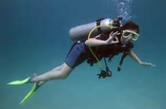 | 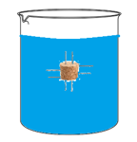  Laboratoriumsituatie | 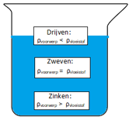  Theoriesituatie
Om naar omlaag te kunnen gaan heeft de duiker een loodgordel. Omhoog en omlaag gaan regelt de duiker met een vest waar je lucht in en uit kan laten. | De kurk met spijkers kan drijven, zweven en zinken. Dat regel je met het aantal spijkers en hoever je de spijkers in de kurk duwt. | De dichtheid van een voorwerp als geheel bepaalt of het voorwerp drijft, zweeft of zinkt.

Drieluik: Schemerlamp
Praktijksituatie  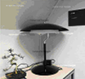 | 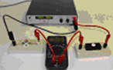  Laboratoriumsituatie | 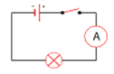  Theoriesituatie
Je kunt de schemerlamp aan en uit zetten met de snoerschakelaar. | Voor een werkende schakeling zijn nodig: spanningsbron, lampje, snoeren en schakelaar. Alle zijn met beide kanten opgenomen in de schakeling. | Voor een werkende schakeling is een stroomkring nodig. De schakelaar kan die maken en onderbreken.
Figuur 1 – Twee voorbeelden van drieluiken.

2 Ontwerpen
a Bedenk voor de twee drieluiken in figuur 2 een laboratoriumsituatie, en formuleer onderschriften bij de praktijk- en laboratoriumsituatie.

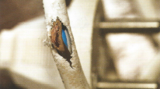 |  | 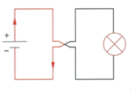
 |  | Bij kortsluiting gaat de stroom rechtstreeks terug naar de spanningsbron. Er gaat geen stroom meer door de lamp.

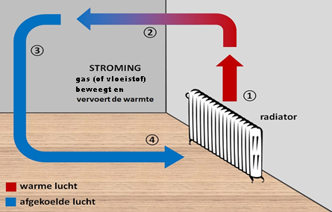 |  | 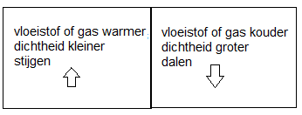
 |  | Bij verwarmen verandert de dichtheid van een stof. Daardoor ontstaat stroming in een gas of een vloeistof.
Figuur 2

b Bedenk voor de twee drieluiken in figuur 3 een praktijk- en een laboratoriumsituatie, en formuleer de bijbehorende onderschriften.

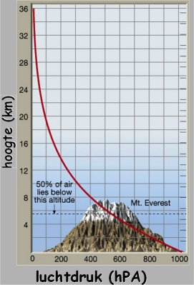
Lucht oefent druk uit op de omgeving. De luchtdruk hangt af van de hoogte.

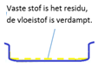
Als je een oplossing van een vaste stof in een vloeistof verhit, dan verdampt de vloeistof en blijft de vaste stof achter als het residu.
Figuur 3

